**HONORABLE AYUNTAMIENTO CONSTITUCIONAL**

**DE ZAPOTLÁN EL GRANDE, JALISCO.**

**P R E S E N T E**

Quien motiva y suscribe **CIUDADANA MAGALI CASILLAS CONTRERAS**, en mi carácter de Presidenta Municipal con fundamento en lo dispuesto por los artículos 115 Constitucional fracción I y II; 73 y 88 de la Constitución Política del Estado de Jalisco; 1, 2, 3, 4, 10, 38 y 47 de la Ley del Gobierno y la Administración Pública Municipal del Estado de Jalisco; 87 fracción I, 91 fracción I, 92 fracción I, 96 y 101 y demás relativos y aplicables del Reglamento Interior del Municipio de Zapotlán el Grande, presento a la consideración del Pleno de este Honorable Ayuntamiento la **INICIATIVA DE ACUERDO ECONÓMICO QUE SOLICITA AUTORIZACIÓN PARA LA BAJA Y DONACIÓN DE 2 BIENES MUEBLES, PROPIEDAD DEL MUNICIPIO DE ZAPOTLÁN EL GRANDE, JALISCO, EN FAVOR DEL SISTEMA PARA EL DESARROLLO INTEGRAL DE LA FAMILIA POR SUS SIGLAS DIF MUNICIPAL**; de conformidad con la siguiente:

**EXPOSICIÓN DE MOTIVOS:**

**I.** Que la Constitución Política de los Estados Unidos Mexicanos, en su artículo 115 señala que cada Municipio será gobernado por un Ayuntamiento de elección popular directa, integrado por un Presidente Municipal y el número de Regidores y Síndico que la Ley determine. De igual forma en su fracción II, otorga facultades a los Ayuntamientos para aprobar, de acuerdo con las leyes en materia Municipal que deberán expedir las legislaturas de los Estados, los bandos de policía y gobierno, los reglamentos, circulares y disposiciones administrativas de observancia general dentro de sus respectivas jurisdicciones, que organicen la administración pública municipal, regulen las materias, procedimientos, funciones y servicios públicos de su competencia y aseguren la participación ciudadana y vecinal.

**II.** La Constitución Política del Estado de Jalisco en sus artículos 73, 77, 80, 88 y demás relativos y aplicables establece la base de la organización política y administrativa del Estado de Jalisco que reconoce al municipio personalidad jurídica y patrimonio propio; estableciendo los mecanismos para organizar la administración pública municipal; por su parte la Ley de Gobierno y la Administración Pública Municipal del Estado de Jalisco, en sus artículos 2, 37, 38 y demás relativos y aplicables reconoce al municipio como nivel de Gobierno, base de la organización política, administrativa y de la división territorial del Estado de Jalisco.

Al efecto, expongo los siguientes:

**A N T E C E D E N T E S:**

**1.-**Con fecha de abril del año 2024, se recibió en la oficina de la Presidencia Municipal el Oficio 383/12/2024, suscrito por la **L.A.E. NORMA CECILIA RUÍZ CÁRDENAS**, en el que, en esencia solicita que por mi conducto se someta a acuerdo del Ayuntamiento, la petición que dice:

*“me permito hacer de su conocimiento en el Sistema DIF Zapotlán el Grande el cual es presidido por el Ing. Alberto Guerra Sotomayor y tengo el honor de dirigir, quien suscribe L.A.E. Norma Cecilia Ruíz Cárdenas estamos impulsando estrategias que fortalezcan las acciones a favor de la población más vulnerable y para el logro de los objetivos es importante, la participación de la sociedad civil y diferentes departamentos del H. Ayuntamiento que brinden esa mano amiga para crear sinergias que permitan mejorar la calidad de vida de los zapotlenses.*

*Es así que le hacemos llegar la siguiente solicitud de la DONACIÓN DE DOS CAMIONETAS tipo pick up que tiene a bien resguardar en el departamento de Patrimonio Municipal y que nos es de mucha utilidad ya que no contamos con suficientes medios de transporte para las despensas y que el departamento de Asistencia Alimentaria requiere para el traslado de las mismas, a las diferentes Delegaciones como lo son Atequizayan, El Fresnito y los Depósitos.”. (SIC).*

**2.-** En respuesta al oficio anteriormente señalado, la Jefa de Patrimonio Municipal L. A.E. GEORGINA ROMERO TORRES, mediante diverso HPM/DA/PM231/2024, hace del conocimiento a la suscrita, que:

*“En atención al requerimiento de información que usted nos realiza, respecto de conocer si se cuenta con unidades que pudieran cubrir las necesidades que el OPD en comento requiere, informo a usted que se cuenta con dos unidades utilizadas como patrullas en la Dirección de Seguridad Pública Municipal y de las que se ha solicitado su baja del departamento, puesto que ya no son funcionales para la operatividad que se requiere en la corporación, pero que si pueden ser utilizados como vehículos administrativos y de traslados cortos, de conformidad con el dictamen que el jefe de taller municipal nos hace llegar, dichas unidades son las siguientes:*

* ***No. Económico 380; Camioneta Pick Up, Ram XL, doble cabina; modelo 2015; Serie: 8AFRRAAXF6330048; Placas: JU76252.***
* ***No. Económico 396; Camioneta Pick Up, Ford, tipo F150 XL; modelo 2017; Serie: 1F1EW1C81HKE31863; Placas JV66779.***

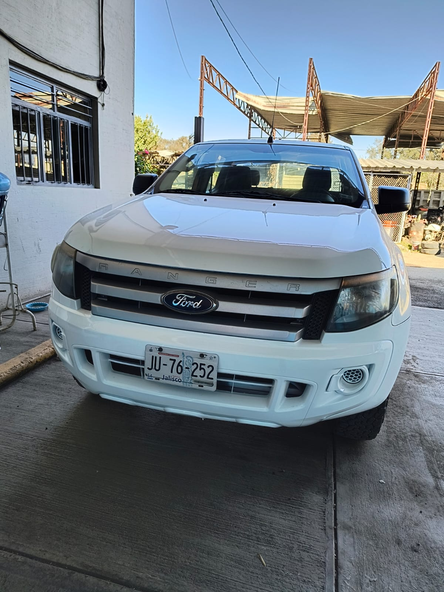 ***Observaciones:*** *Se pueden utilizar sin ningún inconveniente para viajes cortos. Pintura exterior en excelentes condiciones. El interior tiene algo de desgaste.*

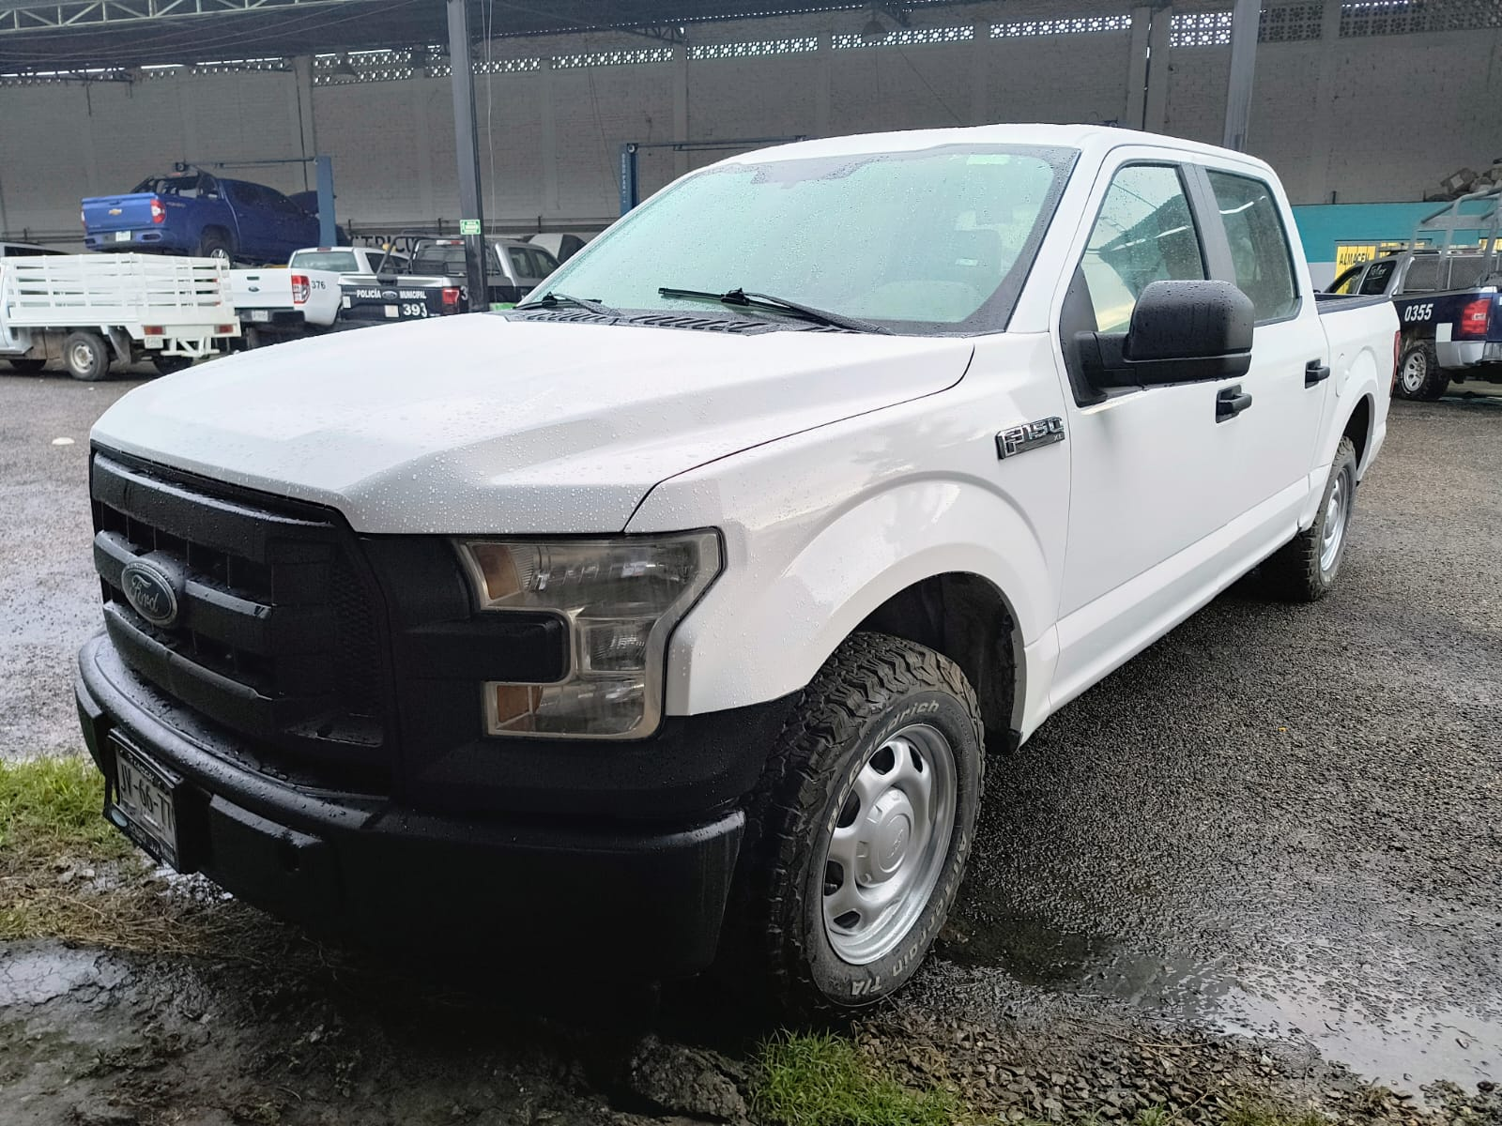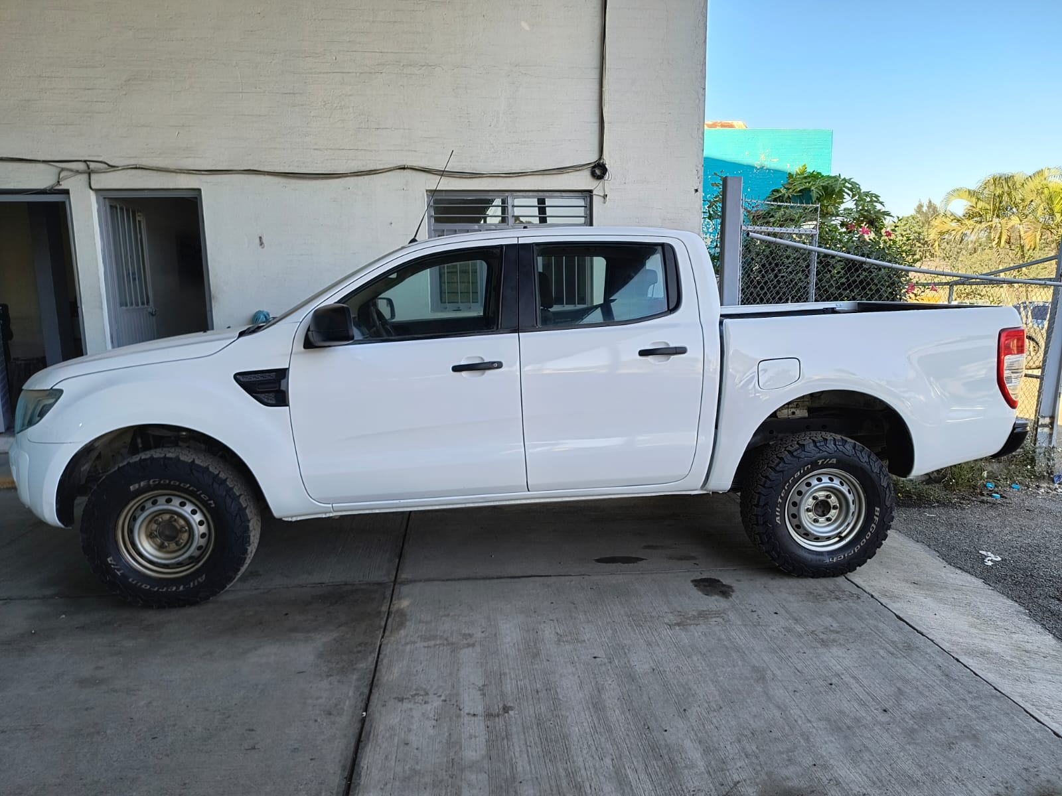

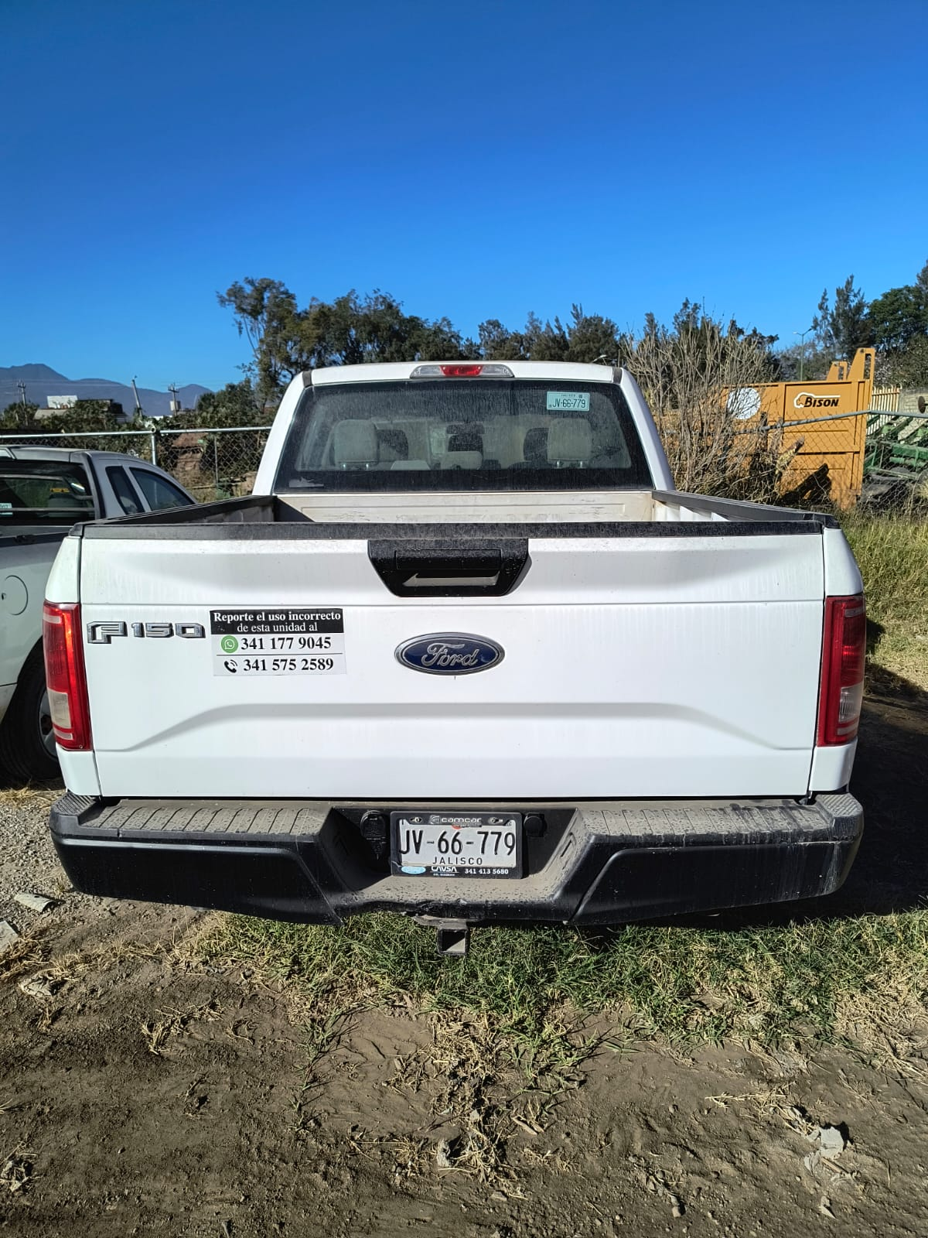

**3.-** Ahora bien, haciendo la siguiente reflexión, podemos decir que los bienes del dominio privado del Estado, son aquellos a los que el legislador ha estimado innecesario otorgarles tantos requisitos como a los del dominio público; La denominación de este grupo de bienes estatales, halla su origen en la regulación o clasificación del patrimonio de los estados autocráticos, en la que se distingue entre el patrimonio a que tiene acceso el pueblo y los bienes del gobernante.

**Los bienes del dominio privado son:**

Los bienes muebles sustituibles puestos al servicio de los poderes, tales como escritorios, **vehículos**, archiveros, etc; les aplica el derecho común y carecen de protección especial en el orden jurídico, varias disposiciones de derecho administrativo los regula, principalmente porque forman parte del acervo estatal y otras de tipo reglamentario.

En ese tenor, de manera medular, se atiende lo dispuesto en los artículos 82, 84 fracción II incisos d) y e), 87 y 88 de la Ley de Gobierno y la Administración Pública Municipal, que al efecto señalan:

“*Artículo 82.- El patrimonio municipal se integra por:*

*I.- . . . . .*

*II.- Los bienes del dominio privado del Municipio;*

*III.- . . . . .*

*IV.- . . . .*

*Artículo 84.- Los bienes integrantes del patrimonio municipal deben ser clasificados y registrados por el Ayuntamiento en bienes del dominio público y bienes de dominio privado de acuerdo de acuerdo a los siguientes criterios:*

*I.- Son bienes del dominio público:*

*a).- . . . .*

*1.- . . . . .*

*2.- . . . . .*

*3.- . . . . .*

*b).- . . . . .*

*c).- . . . . .*

*d).- . . . . .*

*e).- . . . . .*

*f).- . . . . . .*

*g).- . . . . . .*

*h).- . . . . . .*

*II.- Son bienes del dominio privado:*

*a).- . . . . . .*

*b).- . . . . . .*

*c).- . . . . . .*

*d).- Los bienes muebles propiedad del Municipio que no se encuentren comprendidos en el inciso d) de la fracción anterior; y*

*e).- Los bienes muebles o inmuebles que por cualquier título jurídico se adquieran.*

*Artículo 87.- Sobre los bienes de dominio privado de los municipios se pueden celebrar y ejecutar todos los actos jurídicos regulados por el derecho común.*

*Artículo 88.- Cuando se trate de actos de transmisión de dominio de los bienes del dominio privado de los municipios, se deben observar los requisitos siguientes:*

*I.-* Justificar que la enajenación o donación, *responde a la ejecución de un programa* ***cuyo objetivo sea la satisfacción de un servicio público****, pago de deuda, o cualquier otro fin que busque el interés general;*

*II.- Realizar, en el caso de venta, un avalúo por perito autorizado, para determinar el precio mínimo de venta; y*

*III.- Realizar la enajenación mediante subasta pública al mejor postor, salvo que por las circunstancias que rodeen al acto, el Ayuntamiento decida por mayoría calificada cualquier otro procedimiento de enajenación;*

*No se puede realizar la enajenación de ningún bien de dominio privado durante los últimos seis meses de la Administración Pública Municipal, salvo que sea con motivo de la conclusión de trámites iniciados previamente que se realicen ante o por instituciones públicas oficiales para garantizar la atención a la salud, la educación, la seguridad pública o la protección civil de municipios”*.

Al efecto, atendiendo la literalidad de la solicitud hecha por el Sistema para el Desarrollo Integral de la Familia por sus siglas DIF, es necesario, en primer término, autorizar por el Pleno de este Honorable Ayuntamiento, la **BAJA DEFINITIVA** de los 2 bienes muebles descritos:

Una vez hecho lo anterior, dichos bienes sean entregados en **DONACIÓN PURA Y SIMPLE** al Sistema para el Desarrollo Integral de la Familia por conducto de su Representante Legal, figura que recae en la Directora del Organismo, por disposición reglamentaria.

Cumpliendo con lo anterior, con las características que reviste todo contrato de donación, como al efecto lo es, la gratuidad, la unilateralidad, consensual e instantáneo, ya que los mismos serán entregados una vez dados de baja, al Organismo Público Descentralizado de referencia. Atendiendo además lo dispuesto por el numeral 1924 del Código Civil del Estado, que, al efecto, menciona:

***“Artículo 1924.‑*** *La donación es perfecta desde que el donatario la acepta y hace saber la aceptación al donante”.*

Por lo anteriormente expuesto, fundado y motivado la suscrita en mi carácter de Presidenta Municipal, propongo para su aprobación la iniciativa de acuerdo económico que contiene los siguientes:

**PUNTOS DE ACUERDO:**

**PRIMERO. -** Se faculta y autoriza por el Pleno de este Honorable Ayuntamiento Constitucional de Zapotlán el Grande, Jalisco, **LA BAJA DEFINITIVA** de 2 bienes muebles ya que los mismos se encuentran aun con una vida útil para su uso; así como la **DONACIÓN** de los mismos, al Organismo Público Descentralizado Sistema para el Desarrollo Integral de la Familia, por sus siglas DIF Municipal, a través de su representante legal, cuya figura jurídica recae en la persona de la Directora del Organismo.

**SEGUNDO. -** Se faculta y autoriza a la Maestra Claudia Margarita Robles Gómez, en su carácter de Síndica Municipal, a efecto de que realice la elaboración y suscripción del contrato de **DONACIÓN** respectivo, en favor del donatario ya señalado, en términos de lo dispuesto en el artículo 52 fracciones I y II de la Ley de Gobierno y la Administración Pública Municipal; por conducto de la Dirección Jurídica, de conformidad a lo dispuesto por la fracción IV del artículo 74 y fracción III del artículo 75 del Reglamento de Gobierno y la Administración Pública Municipal de Zapotlán el Grande, Jalisco, a efecto de dar cabal cumplimiento con el numeral 1924 del Código Civil del Estado de Jalisco, y quede debidamente perfeccionado el acto jurídico propuesto en sus términos.

**TERCERO. –** Notifíquese el presente acuerdo a la **L.A.E. NORMA CECILIA RUIZ CÁRDENAS**, en su calidad de Representante Legal del Organismo Público Descentralizado Sistema para el Desarrollo Integral de la Familia, por sus siglas DIF MUNICIPAL, a efecto de que comparezca ante la Síndico Municipal, a suscribir el contrato de Donación correspondiente.

**CUARTO.-** Notifíquese la presente iniciativa a la Encargada de la Hacienda Municipal, a efecto de que, con la autorización por parte del Pleno de este Honorable Ayuntamiento Constitucional de Zapotlán el Grande, Jalisco, la presente forme parte con los anexos incluidos, a la cuenta pública municipal.

**QUINTO.**- Notifíquese la presente iniciativa a la L.A.E. Georgina Romero Torres en su calidad de Jefa de Patrimonio Municipal, a efecto de que realice la entrega material de los dos vehículos otorgados en donación y levante acta circunstanciada de lo anterior, para que obre en el expediente de cada uno de los bienes muebles, con un tanto del presente acuerdo, expedida por la Secretaria de Ayuntamiento.

**SEXTO.-** Se autoriza y faculta a las CC. Presidenta, Síndica y Secretaria de Ayuntamiento de este Municipio de Zapotlán el Grande, Jalisco, a efecto de que suscriban los documentos inherentes al cumplimiento de la presente iniciativa.

A T E N T A M E N T E

“2024, Año del 85 Aniversario de la Escuela Secundaria Federal Benito Juárez”.

“2024, Bicentenario en que se otorga el título de “Ciudad” a la antigua Zapotlán el Grande”.

Cd. Guzmán Municipio de Zapotlán el Grande, Jalisco.

A 26 de diciembre de 2024.

**LIC. MAGALI CASILLAS CONTRERAS.**

Presidenta Municipal.

La presente hoja de firmas, forma parte integrante de la **INICIATIVA DE ACUERDO ECONÓMICO QUE SOLICITA AUTORIZACIÓN PARA LA BAJA Y DONACIÓN DE 2 BIENES MUEBLES, PROPIEDAD DEL MUNICIPIO DE ZAPOTLÁN EL GRANDE, JALISCO, EN FAVOR DEL SISTEMA PARA EL DESARROLLO INTEGRAL DE LA FAMILIA POR SUS SIGLAS DIF MUNICIPAL.** - - - - - **CONSTE.-**

*MCC/mgpa. Coordinación de Asesores.